ДИАГНОСТИЧЕСКАЯ РАБОТА
ПО ОКРУЖАЮЩЕМУ МИРУ
ВХОДНОЙ КОНТРОЛЬ ДЛЯ ОБУЧАЮЩИХСЯ 4 КЛАССОВ

Вариант 2
Инструкция для обучающихся

Перед тобой задания по предмету «Окружающий мир». На их выполнение отводится 60 минут. Внимательно читай задания.
Задания будут разными. В некоторых из них тебе нужно будет из предложенных вариантов выбрать правильный ответ и обвести его. В некоторых заданиях требуется записать краткий ответ в виде числа или слова в отведенном месте. В других заданиях тебе нужно записать объяснение своего ответа.
Отвечать на вопросы можно в любом порядке. Если ты ошибся и хочешь исправить свой ответ, то зачеркни его и запиши рядом нужный. Старайся писать разборчиво, аккуратно.

Желаем интересной работы!

Населённый пункт_____________________________________
Школа__________________________________________________
Класс___________________________________________________
Фамилия, имя__________________________________________
1. Выбери, в каком ряду все перечисленные животные относятся к домашним.
А. кошка, олень, рысь, кабан
Б. овца, заяц, ласка, выдра
В. курица, корова, свинья, коза

2. Выбери причину смены дня и ночи.
А) Солнце движется вокруг Земли
Б) Земля вращается вокруг своей оси
В) Земля вращается вокруг Солнца

3. В отношениях борьбы за пищу могут состоять
А) лиса и крокодил
Б) носорог и тигр
В) лось и выдра
Г) рысь и волк

4. Выбери правильно составленную цепь питания.
А) Мышь – пшеница – змея – ястреб
Б) Ястреб – змея – мышь – пшеница
В) Пшеница – мышь – змея – ястреб
Г) Змея – ястреб – пшеница – мышь

5. Ребята на уроке проводили опыт. Они взяли стакан с чистой водой и положили в него сахар.
Что произошло с сахаром? Подумай, о каком свойстве воды это говорит.
Запиши это свойство воды. ___________________________________________
Вспомни и запиши еще любые два свойства воды. ______________________
____________________________________________________________________

6. После сильного дождя или грозы иногда можно наблюдать необычное явление природы: яркий солнечный свет разбивается на несколько разных цветов. Здесь и красный, и синий, и фиолетовый, и желтый другие цвета. А потом, когда вода быстро испаряется на солнце, это явление быстро исчезает. Напиши, как называется это явление.
Ответ: ___________________________

7. Человек, собирая ежегодно урожай растений, снижает плодородие почвы. Подумай, как можно восполнить нарушенное плодородие. Выбери правильные ответы.
А) вносить в почву глину и песок
Б) вносить в почву разные удобрения
В) обогащать почву микроорганизмами
Г) обогащать почву камнями

8. Растения, имеющие несколько довольно тонких стеблей-стволиков, называют
А) травами
Б) кустарниками
В) деревьями

9. На уроке окружающего мира Марина выполняла задание: выписать из перечисленных слов только те, которые обозначают вещества. Марина выписала следующие слова:
вода, соль, сахарница, молоко, сок.

Учитель проверила задание и сказала девочке, что она выписала лишнее слово. Найди лишнее слово и обведи его.

10. Распредели растения по группам в таблице. Названия групп уже даны.

Ель, калина, вороний глаз, костяника, облепиха, берёза, кедр, сирень, медуница, шиповник, сосна, крапива.

Деревья | Кустарники | Травы

11. Узнай по описанию, о какой части растения говорится. Выбери правильный ответ.
Это часть растения – проводник воды, минеральных и органических веществ от корней к листьям и другим органам растения и обратно, выносит листья к свету, а цветы – к опылителям, у некоторых растений служит для защиты растения.
А) корень
Б) цветок
В) стебель
Г) лист

12. На уроках окружающего мира ребята изучали тему «Насекомые». Учитель предложила ребятам выполнить следующее задание: найти «лишнее» из перечисленных объектов.
Следуя теме урока, выполни и ты данное задание. Обведи букву правильного ответа и кратко объясни свое решение.

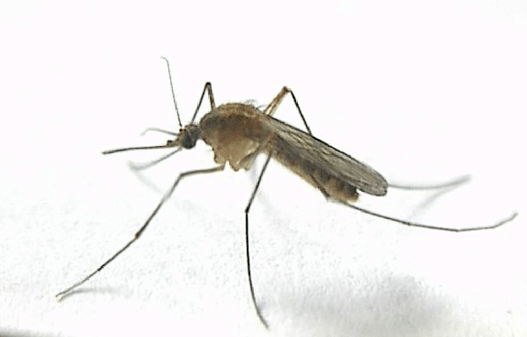 | 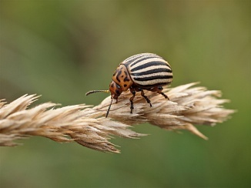 | 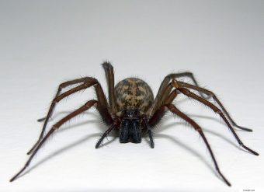 | 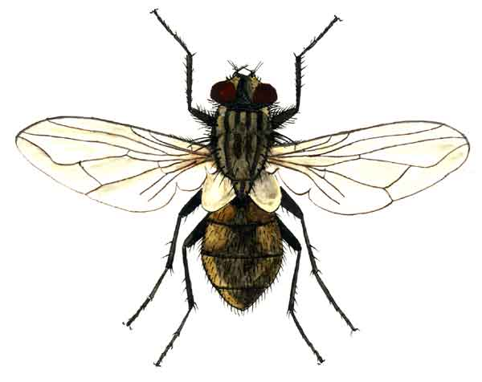
А) | Б) | В) | Г)

Краткое объяснение _________________________________________________
____________________________________________________________________
____________________________________________________________________

13. Любая деятельность человека приводит к изменениям в природной среде – положительным или отрицательным. Внизу, к каждой цифре из столбика «Деятельность человека» запиши соответствующую букву из столбика «Возможные последствия».

Деятельность человека | Возможные последствия
1) Выловили всех раков из водоёма | А) Вода в водоёме стала мутной
2) Выловили все ракушки (двустворчатых моллюсков) | Б) В водоёме стало много больных рыб
3) Зимой рыбаки наделали дырок во льду | Г) В воду поступает кислород для дыхания рыб

Ответ: 1 – ___; 2 – ___; 3 – ___.

14. Выбери правильный ответ.
Торжественное музыкальное произведение, принятое как символ государственного единства – это
А) герб
Б) гимн
В) флаг
Г) эпос
15. Ёж и крот – небольшие зверьки, которых относят к одному отряду – насекомоядных. Однако зимой образ их жизни различается: ёж впадает в зимнюю спячку, а крот – нет. Подумай, почему. Напиши объяснение.
____________________________________________________________________________________________________________________________________________________________________________________________________________
____________________________________________________________________

16. Выбери советы для школьников-туристов. Из предложенных фраз выбери только то, что учащимся разрешается делать во время похода. Поставь в нужной клеточке знак «×».
□ Самовольно покидать место расположения группы.
□ Пить воду из водоемов.
□ Брать в походы продукты и напитки длительного хранения.
□ Нарушать технику безопасности.
□ В случае плохого самочувствия сообщать об этом руководителю группы.
□ Пробовать на вкус незнакомые растения, грибы, ягоды.

17. Прочитай рассказ, выполни задание.
Однажды на уроке ребята смотрели документальный фильм про волка. Из фильма дети узнали, что охотятся эти животные на зайцев, сусликов. Не упускают случая съесть кладку яиц, птенцов, птиц. Добычей волков порой становятся лисицы, енотовидные собаки и многие другие животные. Одним словом – хищник!
Марина сказала:
- Почему же не попросят охотников, чтобы волков совсем уничтожили?! Они же столько животных губят!
На что Ваня возразил:
- Ты, не права, Марина. Нельзя уничтожать животных. Если в природе появилось это животное, значит, и волк в природе нужен. Разве ты не слышала, что волка называют «санитаром леса»?

Какую точку зрения ты разделяешь? Отметь свой ответ знаком «×» и объясни его.
□ согласен с Мариной
□ согласен с Ваней

Объяснение:
________________________________________________________________________________________________________________________________________________________________________________________________________________________________________________________________________________

18. Рассмотри внимательно иллюстрацию и напиши правило, которое нарушила девочка, прогуливаясь по лугу.

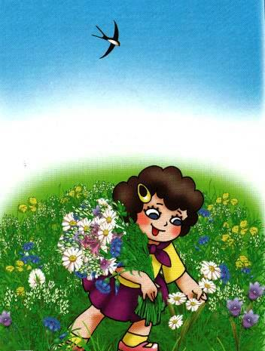

Правило: ________________________________________________________________________________________________________________________________________

